**TRƯỜNG ĐẠI HỌC BÁCH KHOA HÀ NỘI**

**BÁO CÁO BÀI THỰC HÀNH TUẦN 8**

## LOGIC CIRCUIT LAB - 127016

NHÓM 5 :

1.Vũ Trí Sỹ 20194830

2.Vũ Hoàng Tùng 20194880

Exercise 1 :

Thiết kế mạch trên giấy :

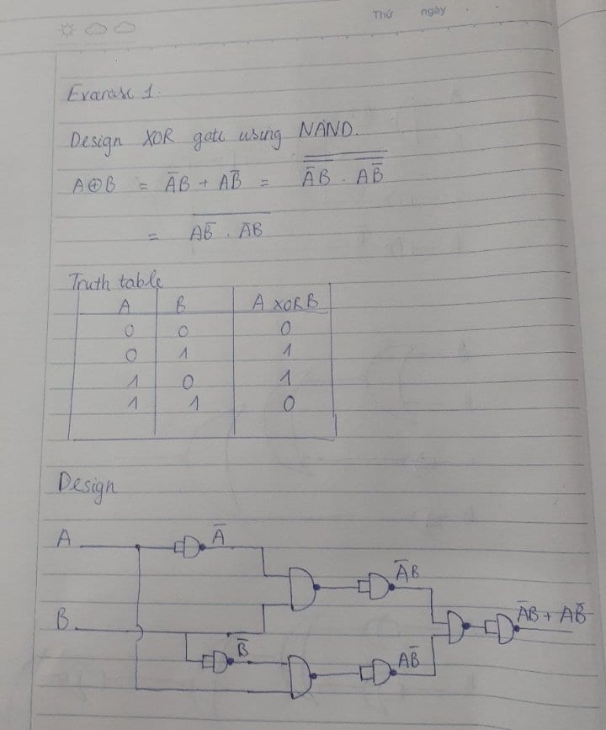

Exercise 2 :

1.Thiết kế mạch trên giấy :

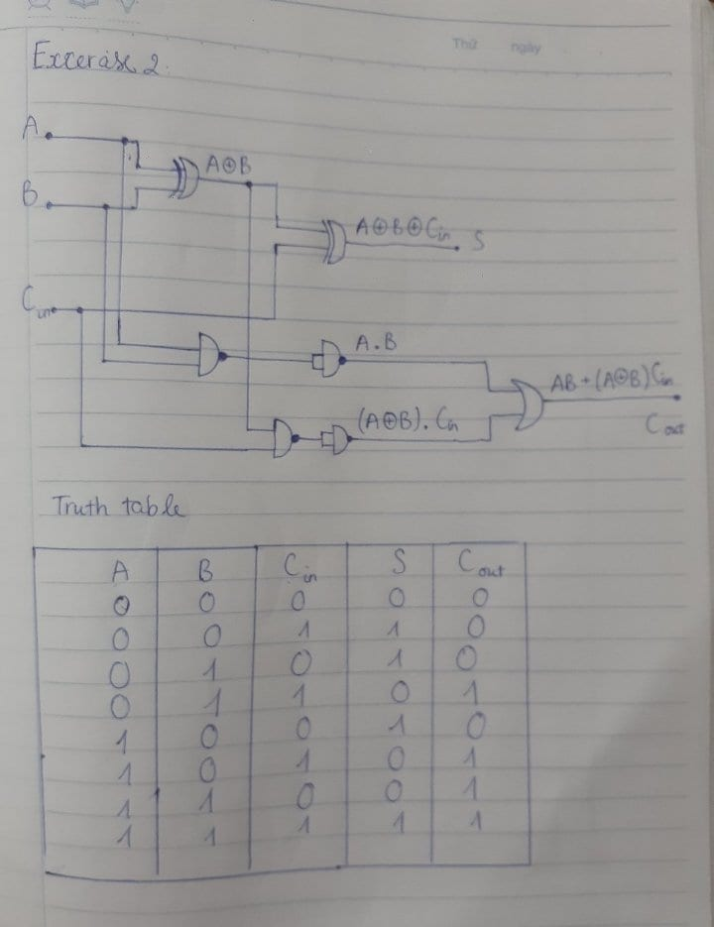

2.Thiết kế mạch trên Tinkercad :

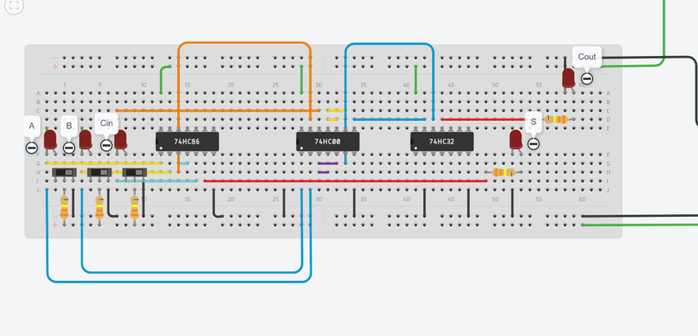

_Nhận xét :

Kết quả của mạch khi được thiết kế trên Tinkercad tương tự với bảng Truth table phía trên :

Kết luận :

1.Đèn S sáng khi 1 trong 3 đèn A, B, Cin sáng .

2.Đèn Cout không sáng khi 1 trong 3 đèn A, B, Cin không sáng .

3.Cả hai đèn S và Cout đều sáng khi cả 3 đèn A, B, Cin đều sáng .